**7. SINIF**

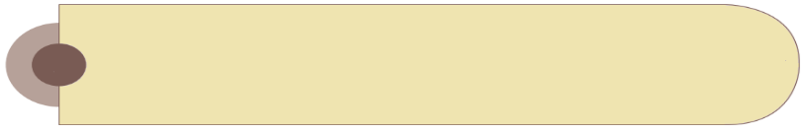

**A)**

**Aşağıda verilen cümlelerden doğru olanların başına “D” yanlış olanların başına “Y” yazınız.** **(10 PUAN)**

ADI:

SOYADI:

NO:

SINIF:

PUAN

**SOSYAL BİLGİLER-7**

**…………………………….. ORTAOKULU**

**II. DÖNEM I. YAZILI SINAVI**



**SEYAHAT**

**SAĞLIK**

**BEYİN GÖÇÜ**

**EĞİTİM**

**İÇ GÖÇ**

**HİYEROGLİF**

**B)**

**Aşağıda verilen boşluklara uygun kelimeleri yazınız. (10 PUAN)**

**GAZA**

Katolik Kilisesinin görüşlerine dayanan skolastik düşünce, farklı düşüncelerin ifade edilmesini engellediğinden bilimsel çalışmaları da engellemiştir.

**İSKÂN**

Johannes Gutenberg’in geliştirdiği matbaa sayesinde çok sayıda kitap basılmasıyla kitap fiyatları armıştır.

Hazreti Muhammed’in “İlim peşinde koşmak her Müslüman üzerine farzdır.” sözü İslam’ın bilime verdiği önemi gösterir.

Günümüzde bilgiyi depolama araçları gittikçe küçülmekte ve kâğıda olan ihtiyaç azalmaktadır.

Sanayi ve ticaret nüfusun dağılışını etkileyen doğal faktörler arasında yer alır.

Yaz sezonunda otellerde çalışmak için Antalya’ya giden insanlar “mevsimlik göç” yapmış olurlar.

Hiçbir zaman odanı toplamıyorsun.

Ülkemizin huzur ve güvenliği söz konusu olduğunda yerleşme ve seyahat özgürlüğü yasalarla kısıtlanabilir.

Osmanlı Devleti’nin bulunduğu coğrafi konum devletin kısa sürede büyümesini sağlamıştır.

Osmanlı Devleti’nde şehir ve kasabalarda hamamlar bulunması insanların temizliğe verdiği önemi gösterir.

Osmanlı Devleti Paris, Londra, Viyana gibi önemli Avrupa başkentlerine elçiler göndererek batı’daki gelişmeleri yakından takip etmek istemiştir.

**SOSYAL BİLGİLER**

**1.** Eski çağlarda, bazı uluslarca kullanılan, nesnelerin resimlerine dayanan yazıya ………………………. denir.

**2.** Karantina altına alınan yerde …………….. özgürlüğü kısıtlanabilir.

**3.** Eğitimli insanların başka ülkelerde çalışmalarına devam ettirmeleri …………………. olarak adlandırılmıştır.

**4.** Anadolu’daki göçebe Türkmenlerin fethedilen bölgelere yerleştirilmesine …………… politikası denir.

**5.** Orhan Gazi, Osmanlı’da ilk medreseyi açarak …………. alanında bir faaliyet yapmıştır.

Eve geç gelmen beni kaygılandırıyor.

**Ben dili ile söylenmiş cümlelere “B”, sen dilinin yer aldığı cümleye ise “S” harfini yazınız. (8 PUAN)**

C:\Users\MUSTAFA\Desktop\E10.jpgC:\Users\MUSTAFA\Desktop\E10.jpg

**C)**



Sürekli telefonunla oynuyorsun.

Aranızda konuşmanız dikkatimi dağıtıyor.

C:\Users\MUSTAFA\Desktop\E10.jpgC:\Users\MUSTAFA\Desktop\E10.jpg

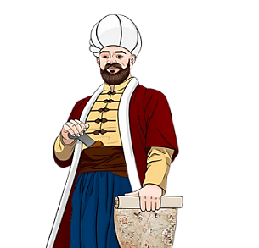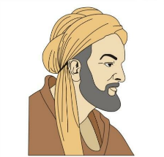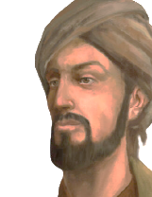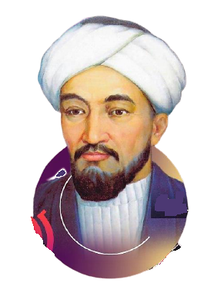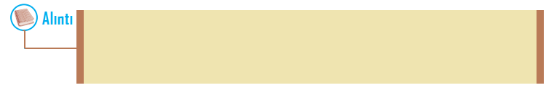

**………………..**

**“Muaalimi Sani” (İkinci Öğretmen) olarak felsefe alanında bilinirim.**

**………………..**

**………………..**

**………………..**

**“Kanun” adlı eserim vardır. Avrupa’da Avicenna olarak bilinirim.**

**Kitabı Bahriye adlı eserim vardır. Bu eserde dünya haritası da bulunur.**

**Su ile çalışan mekanik robotlar ürettim. Mühendis olarak bilinirim.**

**E) Aşağıda görselleri ve açıklamaları verilen Türk- İslam bilim insanlarının adlarını yazınız. (12 Puan)**

**D) Köyden kente gerçekleşen göçlerin sonuçlarıyla ilgili doğru yargılara “D”, yanlış olanlara ise “Y” harfi yazınız. (15 Puan)**

**F) Osmanlı Devleti’nde yapılan yenilikleri ilgili oldukları alanlarla eşleştiriniz. (15 Puan)**

Sanayi tesislerinin şehir içinde kalmasıyla çevre sorunları ortaya çıkar.

Yoğun nüfustan dolayı kentlerde trafik sorunu yaşanır.

Köylerde tarımsal üretim artar.

Şehir nüfusunun artmasıyla konut ihtiyacı doğar.

Ülke içindeki nüfus düzensiz dağılır.



Çiçek aşısı uygulanmaya başlandı.

İlk telgraf hattı, 1855’te Rusya ile Kırım Savaşı devam ederken kullanıldı.



Osmanlı Bankası, 1863 yılında devlet bankası olma özelliğini kazandı.

C:\Users\MUSTAFA\Desktop\E10.jpgC:\Users\MUSTAFA\Desktop\E10.jpgC:\Users\MUSTAFA\Desktop\E10.jpgC:\Users\MUSTAFA\Desktop\E10.jpg

EKONOMİ

HABERLEŞME

EĞİTİM

SAĞLIK

ULAŞIM

C:\Users\MUSTAFA\Desktop\E10.jpg

II. Mahmut, yayımladığı fermanla ilköğretimin zorunlu ve parasız olduğunu ilan etti.

Anadolu’da ilk olarak 1856’da Aydın ile İzmir arasında demir yolu hattının yapımına başlandı.

**SOSYAL BİLGİLER**



**G) Aşağıda verilen çoktan seçmeli soruları cevaplayınız. (5*6=30 Puan)**

Ortaçağ Avrupasında skolastik düşüncenin etkisi ile bilimsel gelişmeler yavaşlarken Türk-İslam dünyasında bilimsel çalış- malar için “Altın Çağ” ifadesi kullanılmıştır. XIII. ve XV. yüzyıllar arasında Türk-İslam dünyası, yetiştirdiği bilim insanları ve bu bilim insanlarının yaptığı çalışmalar ile dünyada bilime yön vermiştir.

**Buna göre aşağıdakilerden hangisi söylenebilir?**

A) Skolastik düşünce Avrupa'yı olumlu yönde etkilemiştir.

B) Türk-İslam bilim insanları Avrupa'dan etkilenmiştir.

C) Türk-İslam dünyası bilimsel anlanda dünyaya örnek olmuştur.

D) İslam dünyası ekonomik olarak en güçlü dönemini yaşamıştır.



Kâğıt üzerine baskının ilk kez Çinliler tarafından yapıldığı, daha sonra Uygur Türklerinin ahşap harflerle baskı yaptıkları bilinmektedir. Almanya’da Johann Gutenberg (Yohan Gutenberk) 1440 yılında önceki matbaa tekniklerinden farklı bir yöntem denedi. Harfleri tahta veya madenî bir parçaya kazıyıp onları yan yana dizerek satırlar oluşturdu. Böylece bugünkü modern matbaanın temelleri atılmış oldu.

**Buna göre aşağıdakilerden hangisi matbaanın icadının doğrudan din alanında ortaya koyduğu sonuçlar arasında yer alır?**

A) İncil çevirilerinin basılması ile gerçekler ortaya çıktı, kilisenin kökleşmiş yanlışları yıkıldı.

B) Elle çoğaltılan kitap kopyalarında karşılaşılan yanlışlıkları ortadan kaldırarak bilimde güvenilir bir ilerleme sağladı.

C) Çok sayıda kitap basıldı ve kitapların fiyatları ucuzladı.

D) İnsanların bilgi ve kültür düzeyi artmıştır.



Osmanlı ülkesini gezen seyyahlar seyahatnamelerinde Türkler hakkında şöyle demişlerdir:

“Uzaktan kervanımızı fark eden yayla sakinleri odayı hazırlamış, su getirmiş ve minder sermişler. Yaylalarda yiyecek içecek istemeniz gerekmiyor, onlar kendiliğinden bunları size ikram ediyorlar. Türk halkı ne kadar da iyi kalpli ve içten.” (Bela Horvath)

“Bulunduğum her yerde paşadan dağ başındaki çadırında yaşayan yörüğe kadar Türklerde bu özelliği herkeste gördüm... Hangi dinden hangi milletten olursa olsun ayrım gözetmeksizin herkesin tek düşüncesi vardır: Yabancının karnını doyurmak.” (Charles Fellows)

**Buna göre iki farklı seyyahın anlatımında Türklerin hangi özelliği vurgulanmıştır?**

A) Çalışkanlık B) Misafirperverlik

C) Dürüstlük D) Temizlik

**SOSYAL BİLGİLER**

Aşağıdaki tabloda göçlerin sebepleri verilmiştir.



4

3

2

1

Eğitim, Dinî nedenler

İş imkânları, Doğal zenginlikler

Savaşlar, Mübadele

İklim, Erozyon, Su kıtlığı

**Buna göre göçlerin oluşmasını nedenlerine göre gruplandırdığımızda hangi seçenek doğru olur?**

**Doğal Nedenler Siyasi Nedenler Ekonomik Nedenler Sosyal Nedenler**

A) 1 2 3 4

B) 1 3 2 4

C) 4 1 3 2

D) 1 3 4 2



Anadolu insanı bazen konuşmak yerine renklerle, sembollerle, motiflerle duygu ve düşüncesini ifade eder. Bu yöntemlerden birisi de dünyada “Türk Danteli” olarak tanınan iğne oyasının motifleridir. Bu ince ve zarif sanatın ayrıca özel bir dili gelişmişti. Genç kızlar, hanımlar, anneler, beklentilerini, müjdeleri, mutlulukları, hüsranları, acıyı, neşeyi oyalarının diliyle söylerlerdi. Bunun için çiçek oyaları başlı başına bir şifreler buketiydi. Her çiçeğin şekliyle, rengiyle bir anlatımı vardı. Sarı nergis oyasını başına bağlayanlar ümitsiz sevdalarını anlatırdı. Eşi gurbetteki kadın, yaban gülü oyası; yeni gelinler, gül veya çardak gülü oyası bağlardı. Evinde ağız tadı ‘nahoş’ olan yeni gelin, başına biber oyasını seçerdi. Hele kırmızı acı biber oyası bağlamışsa eşiyle arasının limonî olduğunu, adeta mutsuzluğunu ima ederdi.

**Buna göre aşağıdaki yargılardan hangisine ulaşılamaz?**

A) İnsanlar duygularını semboller aracılığıyla da ifade edebilir.

B) İletişim sadece sözlüdür ve en etkili iletişim dil ile gerçekleşir.

C) Dantellerde farklı motifler farklı anlamlar barındırmaktadır.

D) Dolaylı iletişim insanların iletişimde tercih ettiği yöntemlerden biridir.



Osmanlı Devleti’nin fethettiği topraklarda uyguladığı politikalardan biri de istimâlet politikası olmuştur. İstimâlet politikası hoşgörü politikası anlamına gelmektedir. İstimalet politikasını yeni fethettiği topraklarda uygulamaya koyan Osmanlı Devleti, bölge halkının her türlü inanış ve yaşayış biçimine saygılı ve hoşgörülü davranmıştır. Halkın örf ve âdetlerine, dinine ve yaşayış biçimine saygı göstermiştir. Aynı zamanda feodal beylerle uğraşmakta olan Osmanlı Devleti hoşgörülü tutumuyla bölge halkını kazanmayı başarmış ve fethettiği topraklarda uzun yıllar hâkimiyet kurabilmiştir.

**Metne göre istimalet politikasıyla ilgili aşağıdakilerden hangisine ulaşılamaz?**

A) Farklılıklara saygı azalmıştır.

B) Kültürel çeşitliliği korumuştur.

C) Birlik ve beraberliği güçlendirmiştir.

D) Devlet otoritesini sağlamlaştırmıştır.

**SOSYAL BİLGİLER**